Guía de Laboratorio: Toma de Decisiones

**Objetivo del Laboratorio**

En esta tercera misión, programarás el robot Sphero RVR para realizar una actividad inspirada en el comportamiento de insectos sociales: seleccionar el camino más corto entre una fuente de alimento y su nido. El robot debe explorar el entorno, identificar las rutas disponibles y completar la tarea de recolectar y transportar 2 unidades de alimento por el camino óptimo.

**Materiales y Equipos**

* Robot Sphero RVR.
* Escenario con dos regiones de interés y caminos de diferentes longitudes:
* Dispositivo con software de programación compatible con Sphero RVR.
* Escenarios:

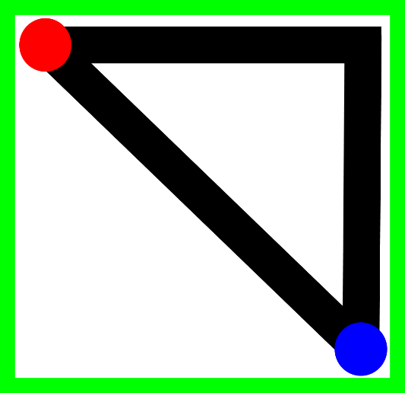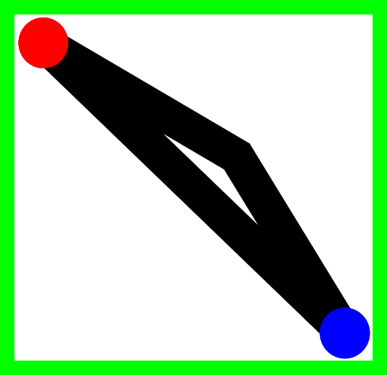

* + Caminos con longitudes variables.
* Video de referencia.

**Descripción del Escenario**

El escenario donde se desarrollará la misión incluye:

* **Región roja**: Representa la fuente de alimento, donde el robot debe recoger cada unidad de alimento.
* **Región azul**: Representa el nido, donde el robot debe depositar las unidades recolectadas.

Ambas regiones están conectadas por dos caminos de distinta longitud marcados en color negro. La posición y longitud de los caminos pueden variar entre escenarios, por lo que el robot no puede ser programado con rutas predefinidas. La tarea comienza siempre con el robot ubicado en el nido.

**Instrucciones del Laboratorio**

1. **Inicialización**
   * Verifica que el Sphero RVR esté configurado correctamente y listo para ser programado.
   * Coloca el robot en la región azul (nido), que será su punto de inicio.
2. **Exploración del Entorno**
   * Programa el robot para explorar el área y localizar las regiones de interés (roja y azul) y los caminos que las conectan.
3. **Selección del Camino Óptimo**
   * Con la información recolectada, el robot debe identificar cuál de los dos caminos es el más corto y seleccionarlo para completar la misión.
4. **Recolección y Transporte de Alimento**
   * Una vez en la región roja, el robot debe registrar que ha recogido 1 unidad de alimento y regresar al nido (región azul) para depositarla.
   * Este proceso debe repetirse hasta recolectar y transportar 2 unidades de alimento consecutivas.
5. **Finalización de la Misión**
   * Una vez completada la tarea, el robot debe detenerse y notificar que ha finalizado la operación.

**Resultados y Observaciones**

Durante la práctica, toma nota de los siguientes aspectos:

* ¿El robot identificó correctamente las regiones de interés y los caminos?
* ¿Seleccionó el camino más corto de manera eficiente?
* ¿Recogió y transportó las 2 unidades de alimento correctamente?

**Referencias**

Enlace a Video de Ejemplo: https://drive.google.com/drive/folders/13oWY4XbgUT23Tt8gxxPuxk4sqmd3eOhv